ŠPLHAVCI A KUKAČKY

Obsahový cíl:
- žák pojmenuje základní charakteristické rysy šplhavců a kukaček
- pojmenuje společné rysy šplhavců a kukaček
- rozliší rozdíly mezi šplhavci a kukačkami
- popíše specifický proces vývoje kukačky

Jazykový cíl:
- žák doplní slovní zásobu k obrázkům
- na základě textů odpoví na otázky
- s pomocí textu doplní věty o slovesa, dráze a další slova
- doplní Vennův diagram rozdílných a společných znaků šplhavců a kukaček
- vytvoří věty o rozdílných a společných znacích šplhavců a kukaček

Slovní zásoba:
šplhavci, kukačky, hmyz, silný zobák, končetina, ocas, jazyk, prst, křídlo, potrava, strom, dutina, pohyb po stromech, dlouhý, lepkavý jazyk, zpětné háčky, larvy, skvrna, chlupaté housenky, hnízdo, mláďata, hostitel, hnízdní parazit, stěhovavý pták, strakapoud, datel, žluna

Jazykové prostředky:
...se živí..., šplhají, žijí v/na..., mají..., hledají..., klepou, vytesávají, hnízdí, ...jsou přizpůsobené..., prsty obrácené..., ...se jmenují..., ...jsou příbuzné, nestaví hnízdo, klade vejce, ...se vylíhnou, vystrčí..., ...jí..., nechávají se krmit, odlétá, ...má...barvu

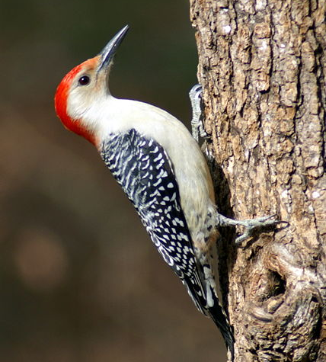
ŠPLHAVCI A KUKAČKY
- Proč se asi tito ptáci jmenují šplhavci?

- Jaký zvuk asi vydávají kukačky?

- Doplň k obrázkům slova: larva – housenka – klepat - vytesat

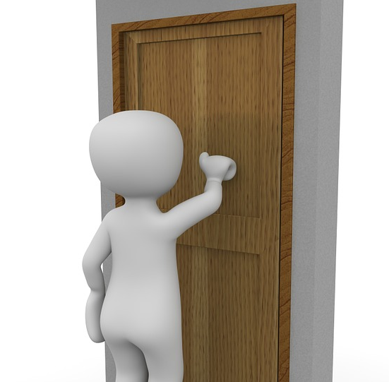  _ _ _ _ _ T | 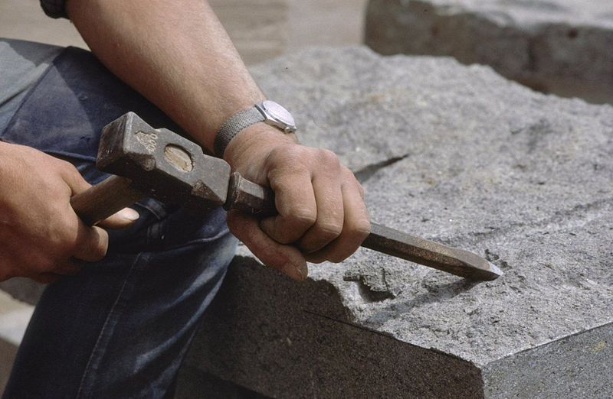  V _ _ _ _ _ _
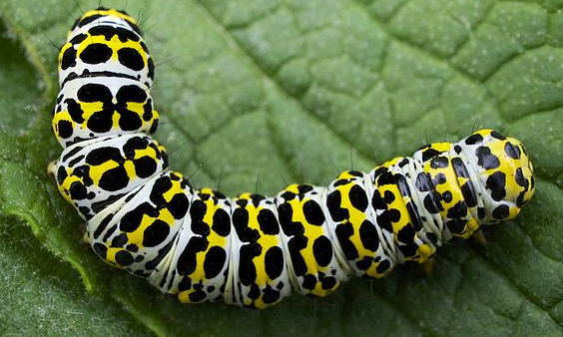  _ _ _ S _ _ _ _ | 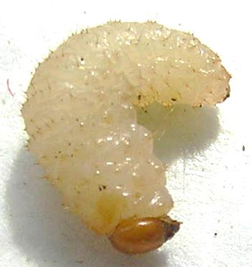  _ _ _ V _

- Zakroužkuj odpovědi, které jsou podle tebe správné:
- Čím se živí šplhavci? malými živočichy – hmyzem - rostlinami
- Čím se živí kukačky? malými živočichy – hmyzem - rostlinami
- Kde žijí šplhavci a kukačky? na stromě – ve městě – ve vodě
- Kolik prstů mají šplhavci i kukačky? 2 – 3 – 4 – 5 – 6

- Doplň k obrázkům slova: zobák, končetina, ocas, jazyk, prst, křídlo
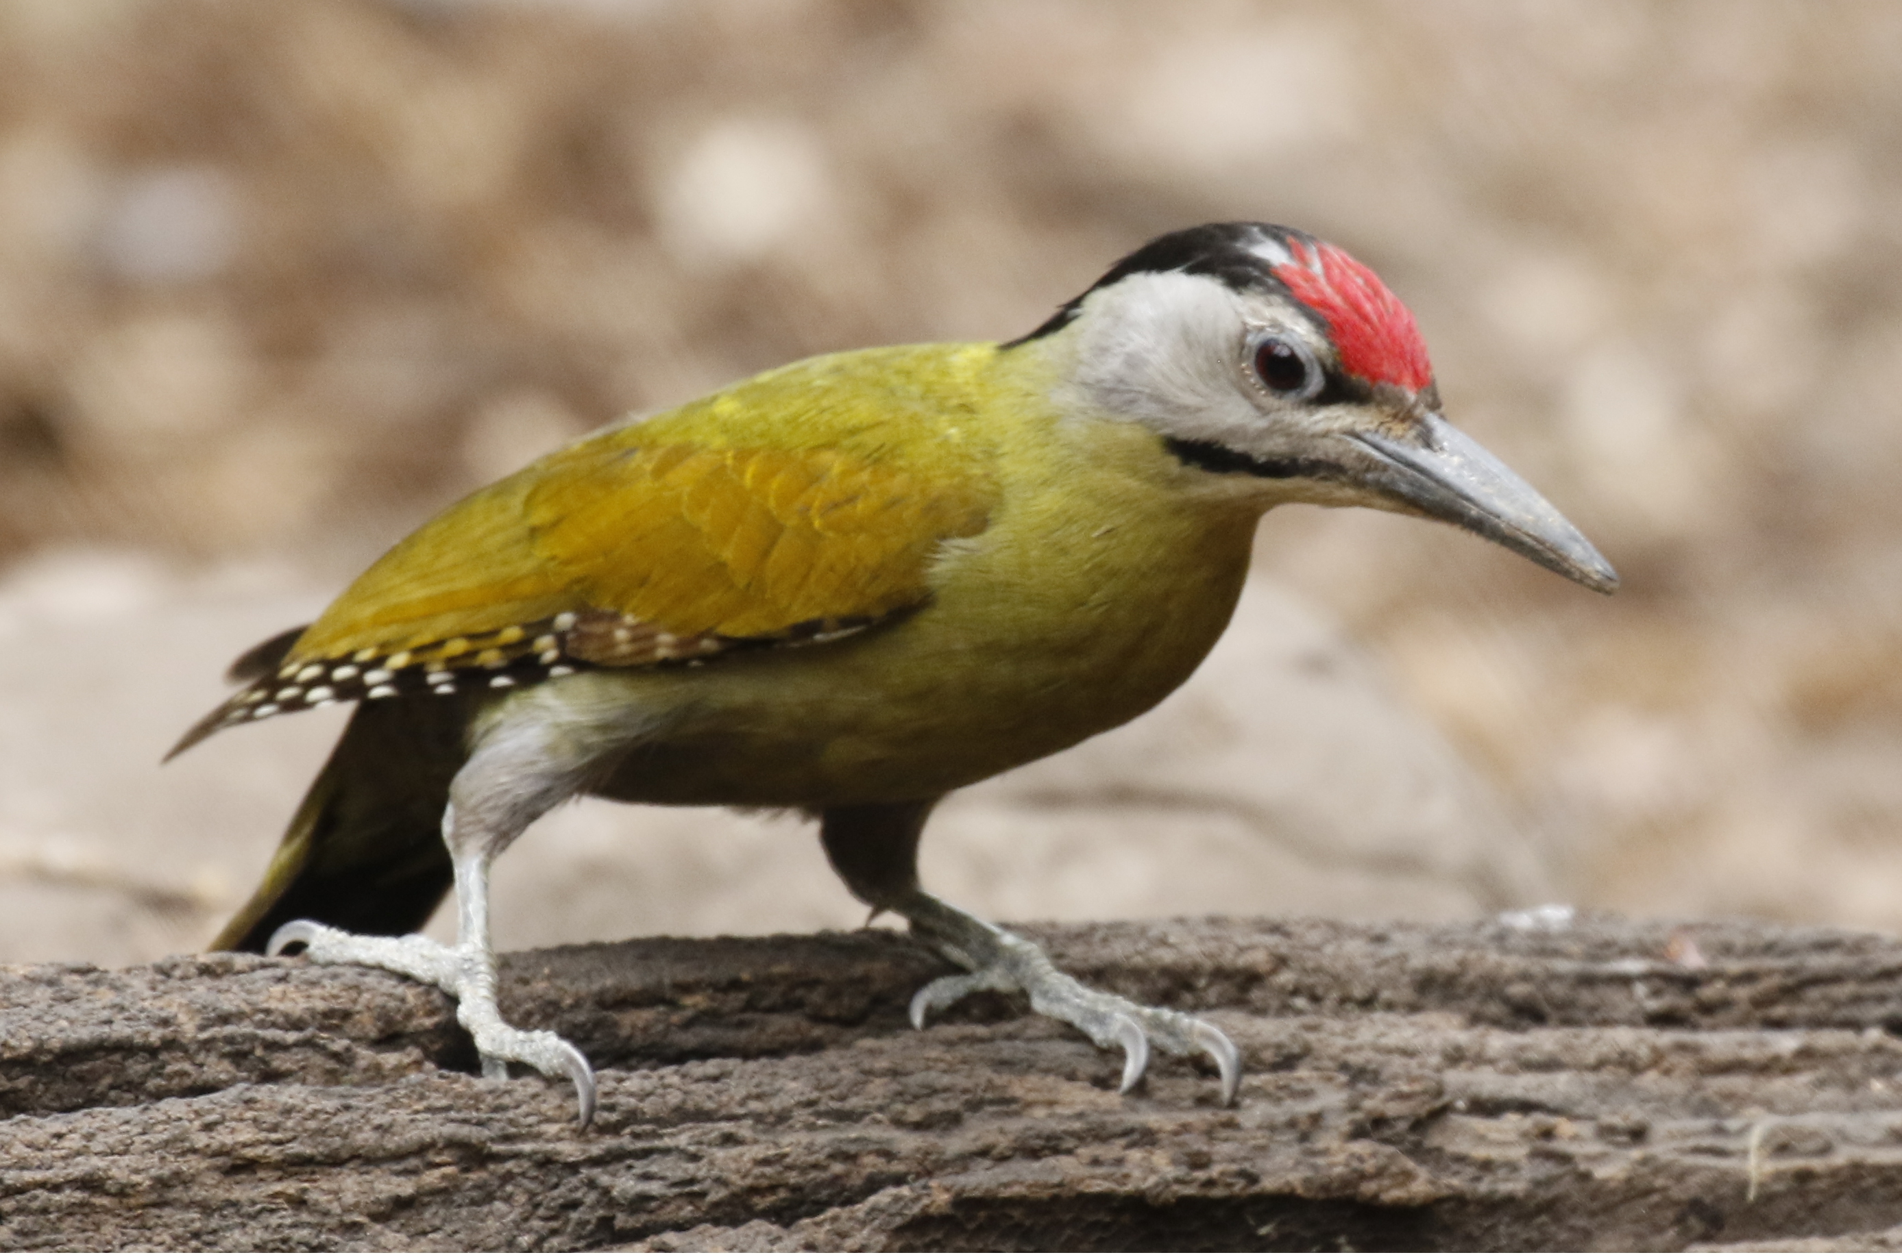
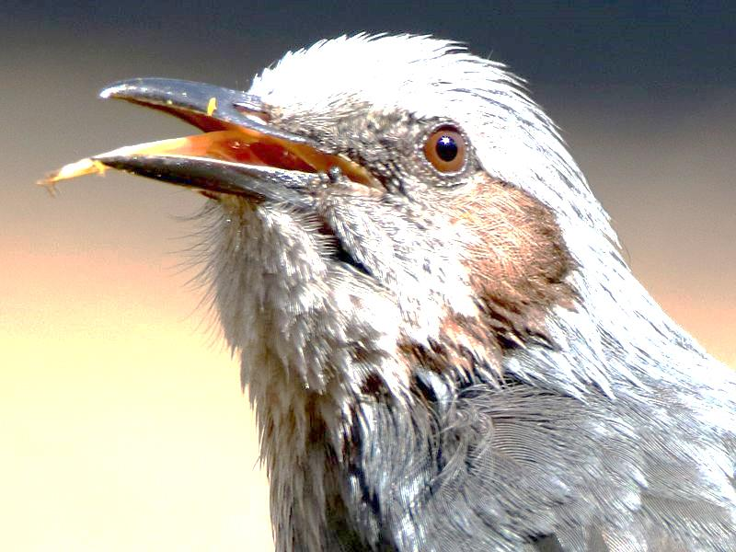
Šplhavci
Šplhavci šplhají po stromech, kde hledají potravu.
Šplhavci mají silný zobák, zobákem klepou do stromů a hledají tak potravu. Šplhavci zobákem také vytesávají dutiny do stromů, kde pak hnízdí.
Mají dlouhý ocas a končetiny přizpůsobené k pohybu po stromech. Dva prsty mají obrácené dopředu a dva směřují dozadu.
Šplhavci mají dlouhý, lepkavý jazyk se zpětnými háčky.
Živí se larvami hmyzu. Šplhavci mají na hlavě červenou skvrnu.

- Odpověz na otázky:
- Proč se tito ptáci jmenují šplhavci? ...............................................................
- Co dělají šplhavci silným zobákem? ........................................................
........................................................
........................................................
- Jaký jazyk mají šplhavci? .................................................................
- Čím se živí šplhavci? .................................................................
- Co mají šplhavci na hlavě? .................................................................

- Podle obrázku popiš, jak vypadají nohy šplhavců. K čemu jsou přizpůsobené?
Šplhavci mají
2 ...................................................
a 2 ..........................................................

Nohy šplhavců jsou přizpůsobené k .......................................................

- Popiš, jaký jazyk mají šplhavci.
Šplhavci mají .............................................jazyk
se ...........................................................

Kukačky
Kukačky jsou příbuzné šplhavcům. Kukačky také mají dva prsty obrácené dopředu a dva dozadu. Živí se chlupatými housenkami.
Kukačka si nestaví hnízdo. Klade vejce do cizích hnízd. Mláďata kukačky se vylíhnou a vystrčí z hnízda ostatní vajíčka svých hostitelů. Mláďata kukačky hodně jí, chtějí mít potravu jen pro sebe. Mláďata kukačky se nechávají krmit cizími rodiči. Říkáme, že kukačka je hnízdní parazit.
Kukačka je stěhovavý pták, protože na zimu odlétá do tepla.

- Doplň správná slovesa do vět. vylíhnou – klade – jí – vystrčí - mají - nechávají
Kukačka ...................vejce do cizího hnízda.
Mláďata kukačky se ........................ a ................. ostatní vajíčka z hnízda.
Mláďata kukačky ................ velký hlad, proto hodně ............
Mláďata kukačky se .............................. krmit cizími rodiči.

- Popiš obrázky, použij věty z předchozího cvičení:
A)  .........................  .........................  .........................  .........................  .........................  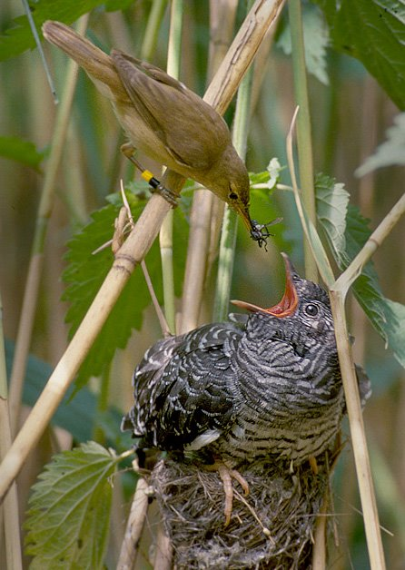  ......................... | 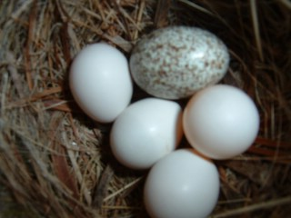  B)  ...............................................................
C)  .........................  .........................  .........................  .........................  .........................  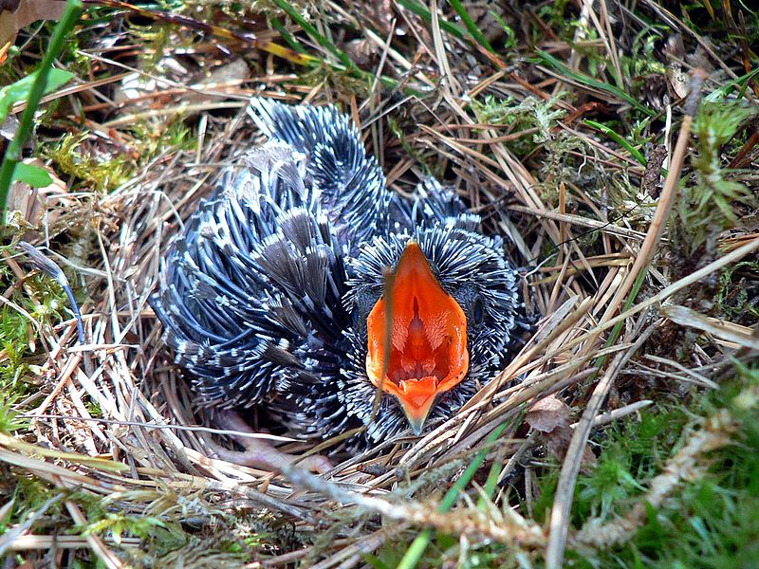 | 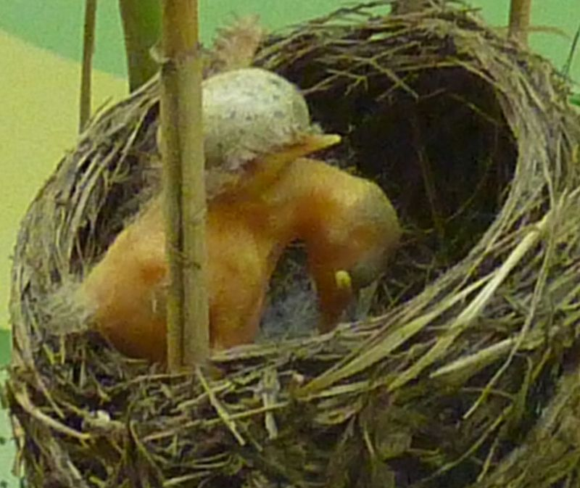  D)  .........................  .........................  .........................  .........................  .........................
- Jak jdou obrázky správně za sebou?
1) .......... 2) .......... 3) .......... 4) ..........
- Prohlédni si obrázky šplhavců.
Napiš, jakou mají barvu a co mají všichni společného.
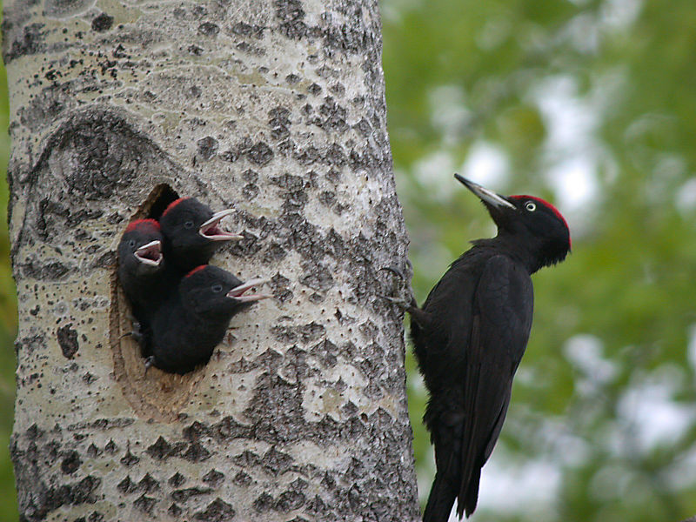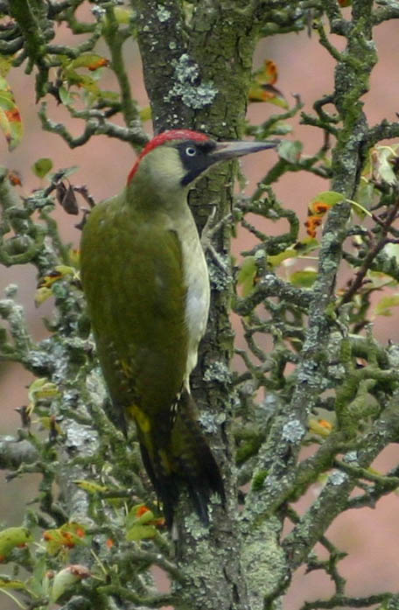
strakapoud
žluna
datel

Strakapoud má ............................ a ............................ barvu.
Datel má ............................ barvu. Žluna má ............................ barvu.
Všichni mají ............................................. Všichni jsou .............................................
- Doplňte schéma. Co mají šplhavci a kukačky společného a co rozdílného?
KUKAČKY
ŠPLHAVCI

- Napište větu o tom, co mají společného, a větu o tom, co mají rozdílného.
- Šplhavci i kukačky mají .................................................................................
- Šplhavci..................................................................................., ale kukačky ..................................................................................................................
- Vraťte se k cvičení č. 3 a opravte si správné odpovědi.
Použité zdroje:
Obrázky:
[cit. 2017-12-22] Dostupný pod licencí Public domain a Creative Commons na WWW:
<https://commons.wikimedia.org/wiki/File:Hypsipetes_amaurotis_(tongue_s2).jpg>
<https://en.wikipedia.org/wiki/File:Grey-headed_Woodpecker_2.jpg>
<https://commons.wikimedia.org/wiki/File:Mullein_moth_caterpillar_(9087934004).jpg>
<https://commons.wikimedia.org/wiki/File:Spitzen_met_puntijzer_-_Unknown_-_20365136_-_RCE.jpg>
<https://pixabay.com/cs/dve%C5%99e-byt-vstupn%C3%AD-blokov%C3%A1no-1013705/>
<https://commons.wikimedia.org/wiki/File:White_maggot.JPG>
<https://commons.wikimedia.org/wiki/File:Red-bellied_Woodpecker_Male.JPG>
<https://commons.wikimedia.org/wiki/File:Cuculus_varius.jpg>
<http://www.clker.com/clipart-3893.html>
<https://commons.wikimedia.org/wiki/File:PSM_V49_D359_Oriole_and_tongues_of_woodpecker_and_sapsucker.jpg>
<http://commons.wikimedia.org/wiki/Category:Dendrocopos_major_in_art#/media/File:Pisanello_-_Codex_Vallardi_2475.jpg>
<https://commons.wikimedia.org/wiki/File:Reed_warbler_cuckoo.jpg>
<http://commons.wikimedia.org/wiki/Category:Cuculus_canorus_%28juvenile%29#/media/File:Kuckuck_r%C3%A4umt_Nest_aus.jpg>
<http://commons.wikimedia.org/wiki/Category:Cuculus_canorus_%28juvenile%29#/media/File:Cuculus_canorus_chick1.JPG>
<http://cs.wikipedia.org/wiki/Hn%C3%ADzdn%C3%AD_parazitismus#/media/File:Cowbird_egg.JPG>
<https://commons.wikimedia.org/wiki/File:Dendrocopos_major,_female_and_male.jpg>
<http://commons.wikimedia.org/wiki/Dryocopus_martius#/media/File:BlackWoods.jpg>
<http://cs.wikipedia.org/wiki/%C5%BDluna_zelen%C3%A1#/media/File:Gr%C3%BCnspecht_Picus_viridis.jpg>

Odkazy:
Šplhavci [online]. [cit. 2015-05-16]. Dostupné z:
< http://leccos.com/index.php/clanky/splhavci>

-VON-, a ČTK. Český zoolog pomohl objasnit záhadu kukaččích mláďat. Týden.cz: Věda a my [online]. 2009 [cit. 2015-05-16]. Dostupné z:
<http://www.tyden.cz/rubriky/veda/veda-a-my/cesky-zoolog-pomohl-objasnit-zahadu-kukaccich-mladat_148832.html#.VVcLMJPj_9o>

